Математические упражнения и задания для детей старшего дошкольного возраста
Счет
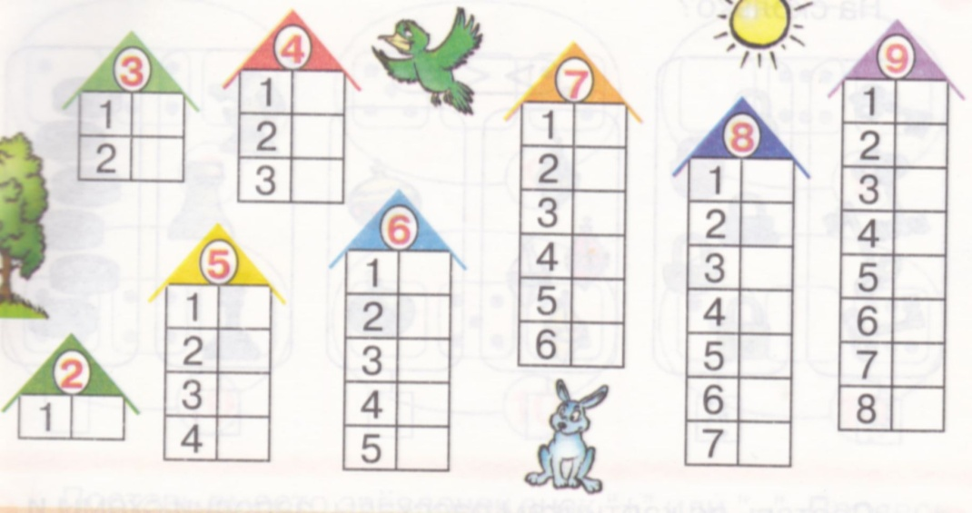
1. Засели домики цифрами.
2. Сосчитай количество предметов на каждой картинке. Соедини картинку с нужной цифрой.
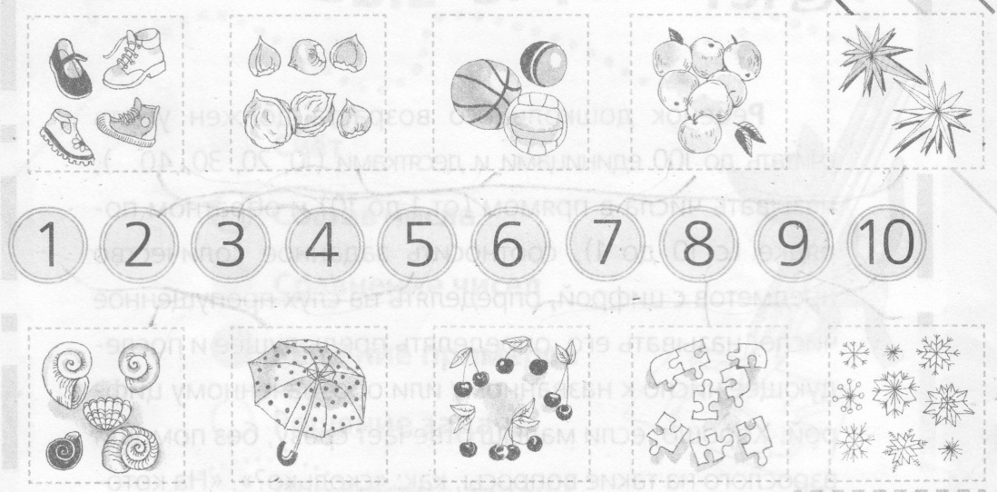

3. Впиши пропущенные числа.
1 3 5 6 8 10

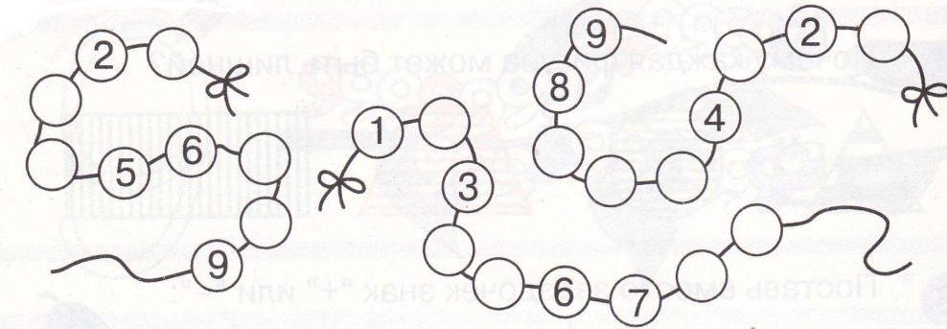
4. Соедини цифры по порядку.
5. Сделай поровну.
6. Сколько предметов ты найдешь на этой картинке.
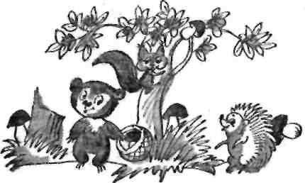

7. Проверь и исправь ошибку.
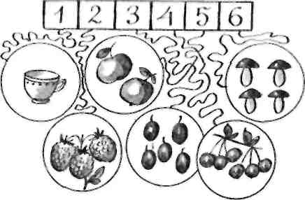

8. Чего больше? На сколько?
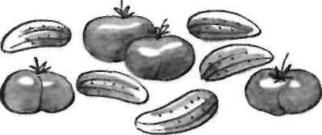

9. Рассмотри картинку. Каких предметов по одному, по два? Сравни чего больше, меньше, поровну.
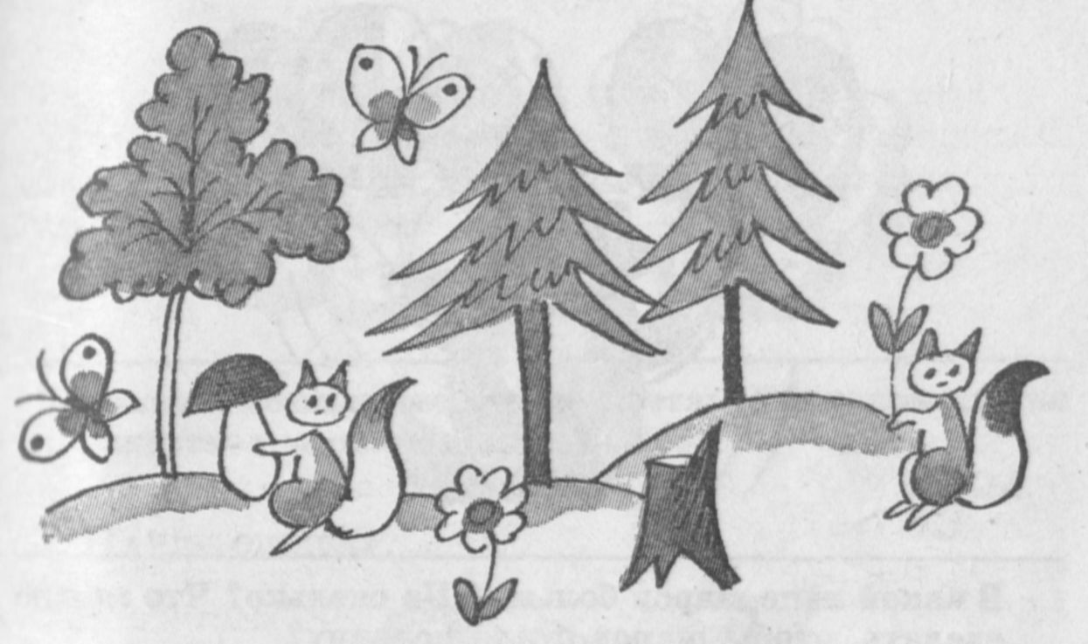

10. Найди ошибку.
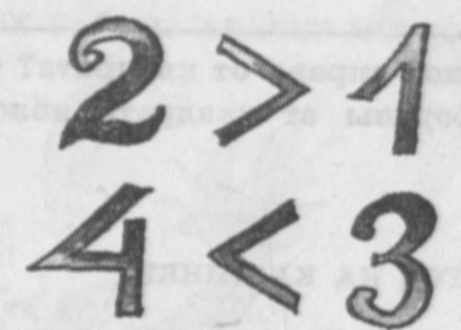
11. Покажи состав числа 5 из двух меньших чисел с помощью бантиков. Состав числа 7.
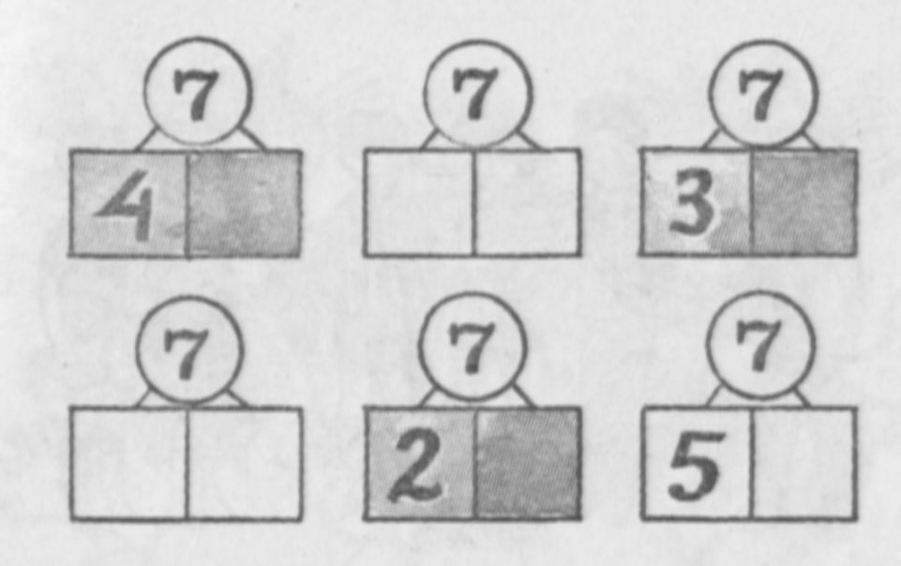
12. С помощью линейки-трафарета нарисуй в каждом следующем прямоугольнике (всего их 3) столько кружков, чтобы их было на 1 меньше, чем в предыдущем.
13. Покажи состав числа 6, заштриховывая кружки, синим и зеленым карандашами в соответствии с записями справа.
0 0 0 0 0 0 5+1= 6
- 0 0 0 0 0 4+2=6 и т. д.
14. Нарисуй справа несколько треугольников так, чтобы их было больше, чем нарисовано слева или указано цифрой.
15. Назови и покажи все числа от 0 до 10 по порядку. Затем назови и покажи все числа от 10 до 0.
2
4 7 8 10 1 5 6 9
3
16. Нарисуй слева круги так, чтобы их было на 1 больше, чем треугольников, а справа нарисуй квадраты так, чтобы их было на 1 меньше, чем треугольников.
17. На камушках над точками запиши разные случаи состава числа 8.
18. Составь и реши задачу
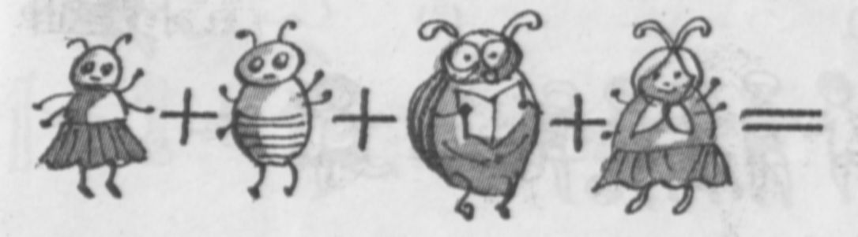
19. Реши примеры
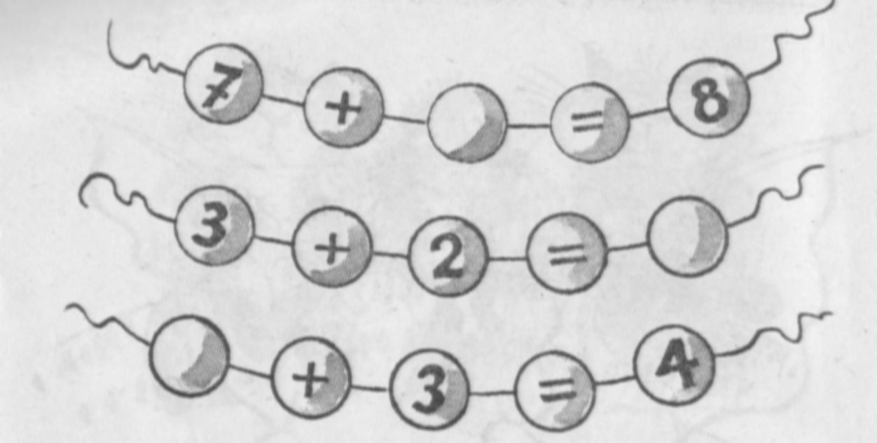
20. Сравни
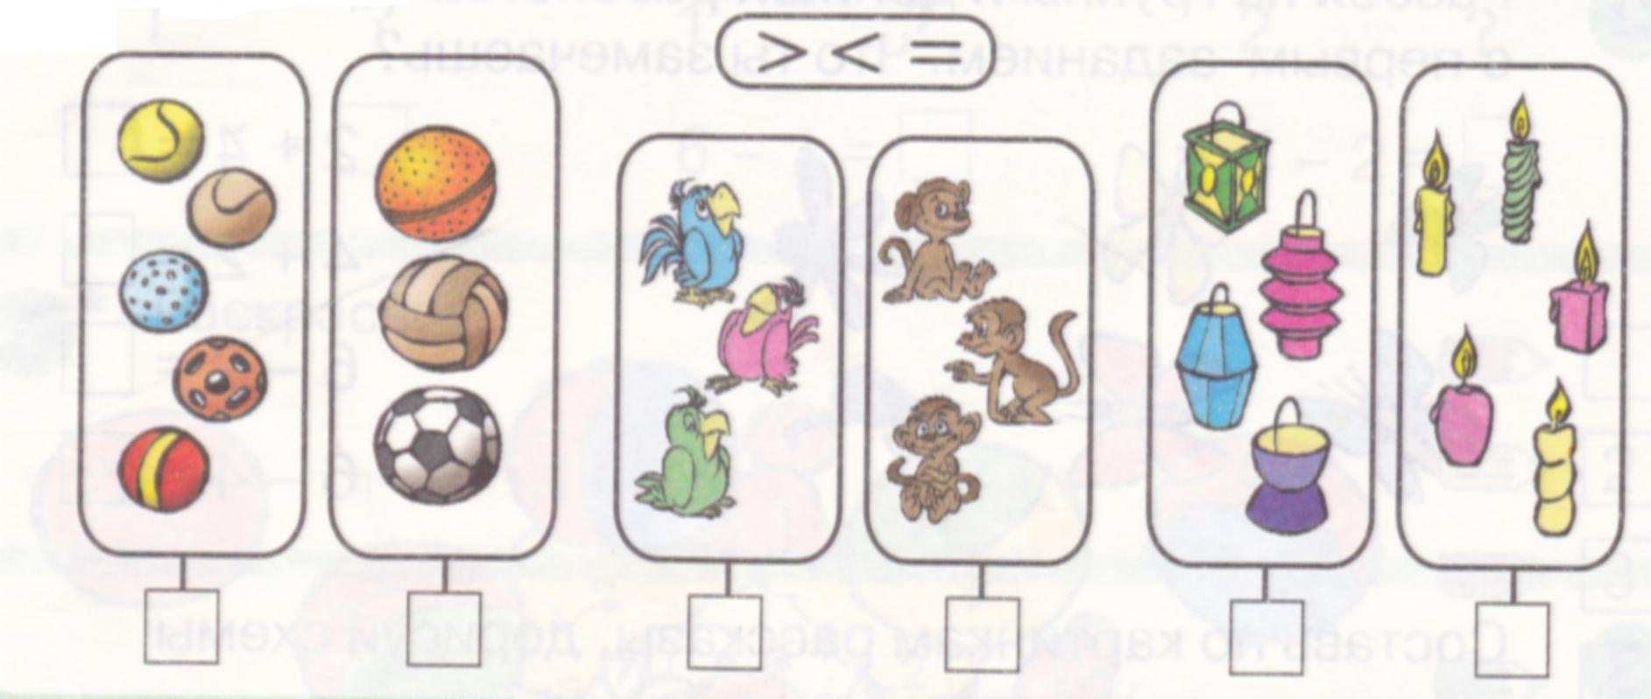

Геометрические фигуры.
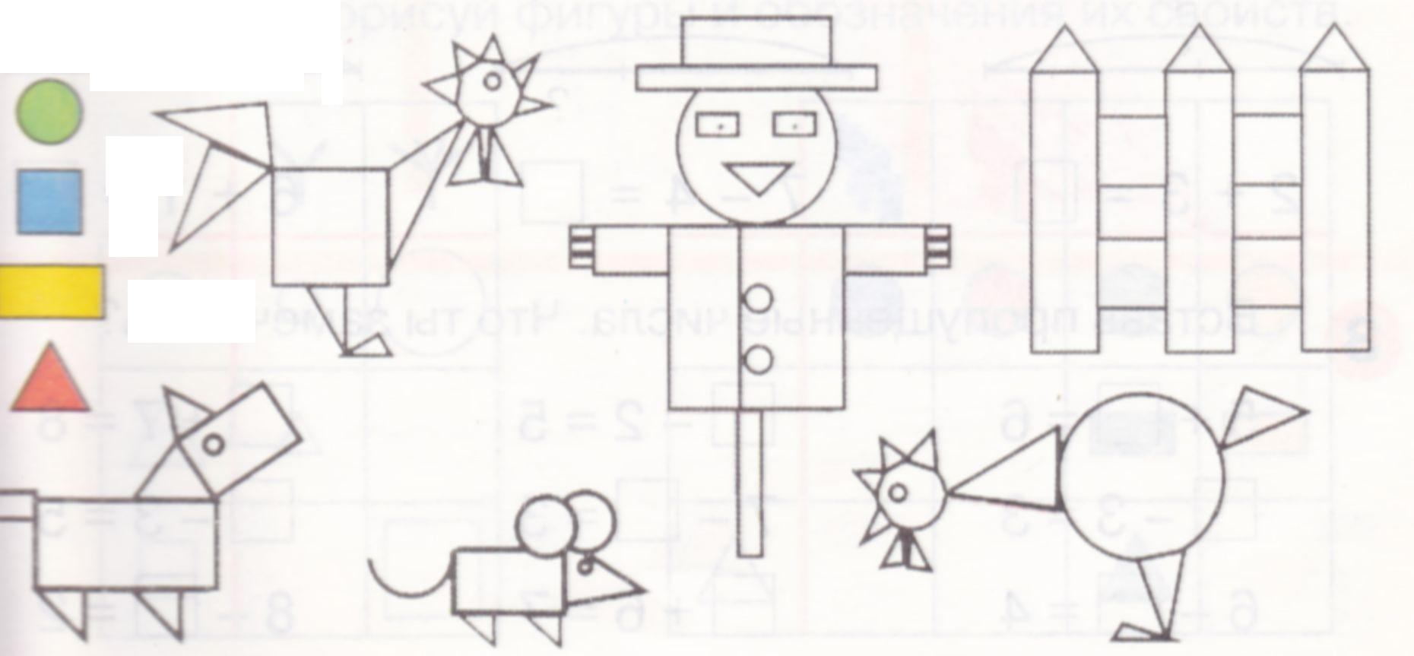
1. Раскрась геометрические фигуры.
2. Наложи на каждую фигуру (круг, квадрат, овал, треугольник): а) тонкую веревочку; б) счетные палочки (спички); мягкую проволоку.
3. Зеленым карандашом обведи стороны фигур, а желтым отметь вершины.
4. Составь из счетных палочек треугольники (используя 3, 6 и 9 палочек). Чем треугольники похожи? Чем отличаются?
5. Составь из счетных палочек (из 4 и 8) квадраты. Чем квадраты похожи? Чем отличаются?
6. Маленькие фигуры раскрась зеленым карандашом, большие – красным.
7. Помоги художнику дорисовать картинки. например: был треугольник – получилась ёлочка, пилотка и т. д.
8. Из 5 палочек составь 2 одинаковых треугольника.
9. Раскрась 7 четырехугольников.
10. Из 7 палочек составь 2 квадрата.
11. Раскрась фигуры, которые не являются многоугольниками.
12. Нарисуй столько палочек, сколько на рисунке многоугольников.
13. В каждой строчке найди и раскрась лишнюю фигуру. Объясни, почему она лишняя.
14. Нарисуй справа по точкам такую же фигуру, как и слева. Раскрась ее коричневым карандашом
15. Назови геометрические фигуры, изображенные на рисунке.
16. Какие геометрические фигуры использовал художник?
17. На сколько частей разделен круг, квадрат, прямоугольник?
18. Какой фигуры не хватает на каждой карточке?

19. Какой предмет лишний и почему?
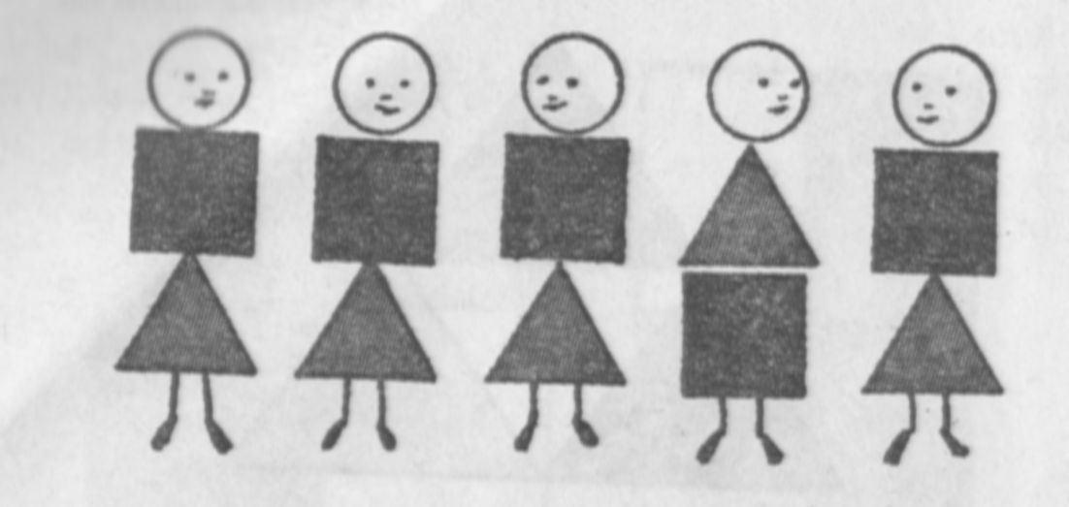
20. Проведи линию от самого большого предмета до самого маленького.
21. Нарисуй ленту длиннее первой, но короче второй.
22. Покажи самую длинную дорогу.
23. Раскрась картинку: круги – красным цветом, прямоугольники – синим, квадраты – голубым, овалы – зеленым, а ромбы – желтым.
24. В каждом ряду найди лишнюю фигуру.
25. Чем похожи? Чем отличаются?

Величина

1. Нарисуй слева лесенку ниже правой.
2. Нарисуй справа ёлочку, которая была бы выше левой.
3. Раскрась самую короткую полоску в зеленый цвет, а самую длинную в оранжевый.
4. Соедини синей линией фигуры одного размера, коричневой – другого.
5. Какой предмет самый длинный?
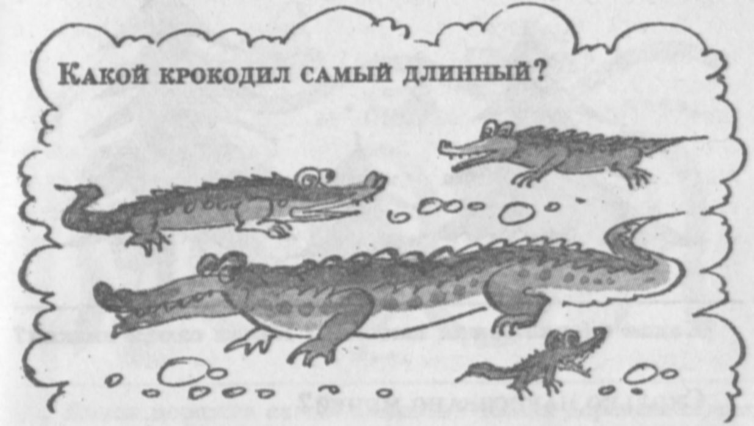
6. Расскажи о предметах. Используй слова длиннее, короче.
7. Сравни два предмета
8. С помощью ниточки измерь длину дорожек.
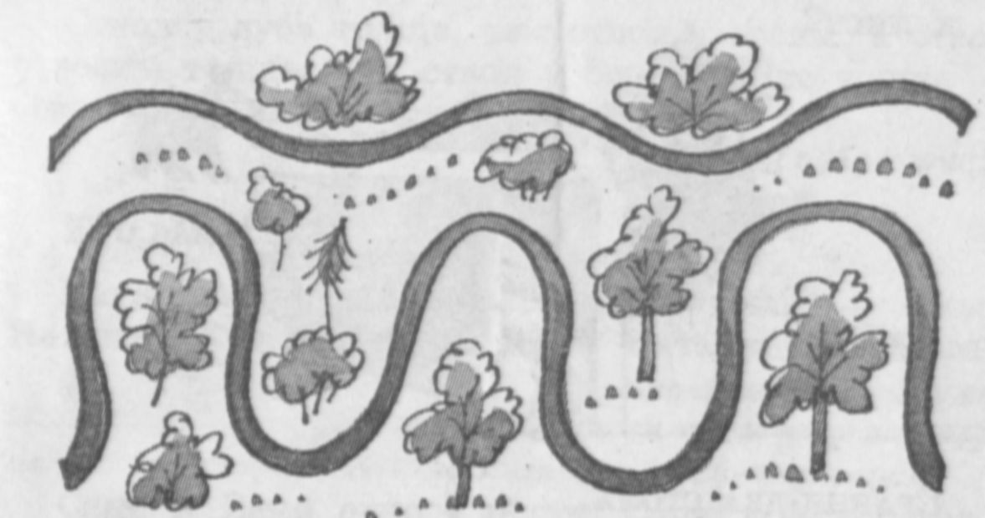

Ориентировка в пространстве

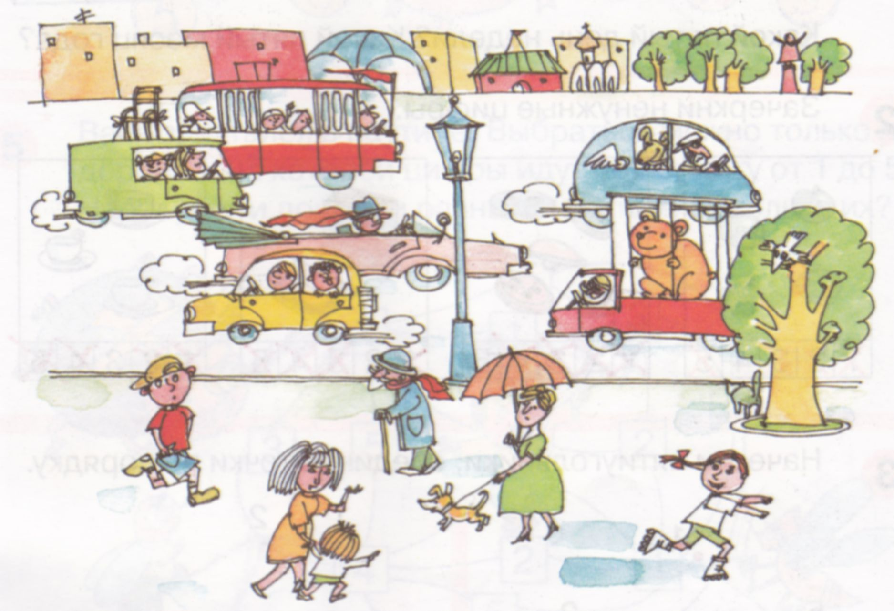
1. Какие машины едут направо, а какие – налево. Обведи пешеходов, которые идут направо, красным цветом, а к тех которые идут налево – синим.
2. Покажи точку, которая нарисована внутри прямоугольника. Сосчитай сколько точек нарисовано вне прямоугольника.
3. Расскажи, кто, где живет? (Кто справа, кто слева, внизу, вверху, на каком этаже?
4. Расскажи, как расположены элементы узора на карточке?
5. Расскажи, где художник нарисовал предметы?
6. Лабиринт.
7. Сравни два плана комнаты. Какой из них верный?
8. Как пройти к домику?
9. Найди карточки с одинаковым расположением предметов на них.
10. На какие фигуры села бабочка?
11. Кто находится вверху, внизу, справа, слева от медвежонка?
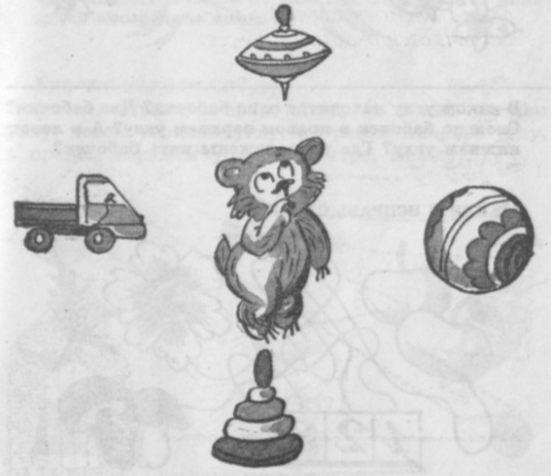
12. Раскрась картинки: в верхнем правом углу – синим, в верхнем левом – коричневым, в нижнем правом – зеленым, в нижнем левом – желтым, посередине – красным.
13. Рассмотри картинку. Что нарисовано перед домиком, что за домиком, что справа от него, что слева?
14. Нарисуй в правой руке у девочки корзинку, в левой – букет; в левой руке у мальчика – книгу, в правой – ведерко.
15. Составь рассказ, используя слова «на», «над», «под», «за», «перед», «слева», «справа».
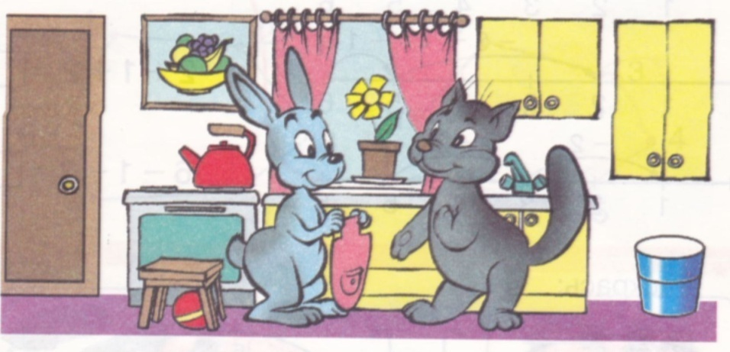

Ориентировка во времени

- Найди ошибку. Сколько времени на часах?
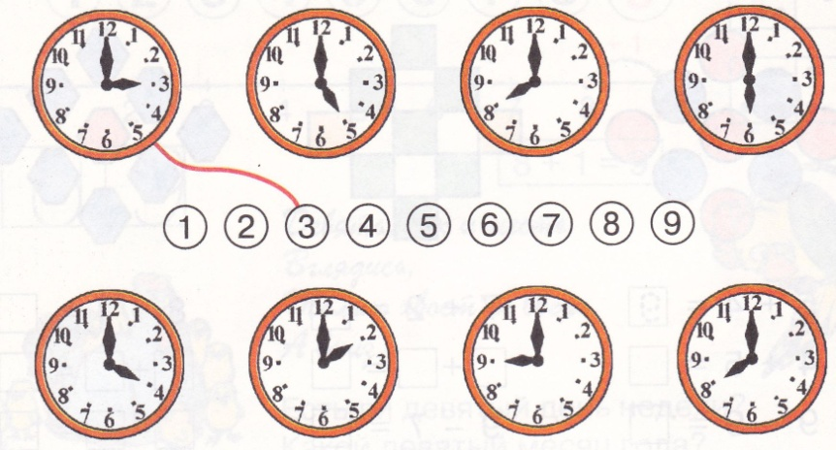
- Какой сегодня день?
- Назовите дни недели.
- Который час?
- Что раньше? Что потом?
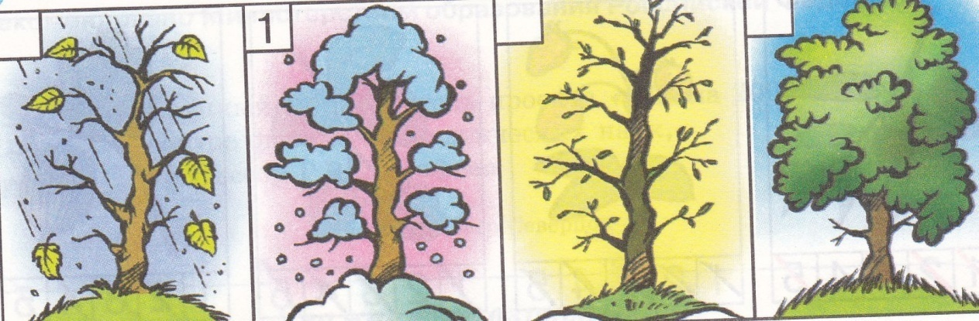

Вот зайчишка у реки
Встал на задних лапках...
Перед ним снеговики
С метлами и в шапках.
Заяц смотрит, он притих,
Лишь морковку гложет,
Но что разного у них —
Он понять не может.

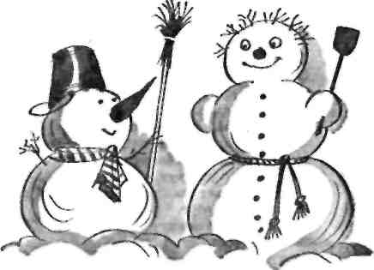
Сравни снеговиков, чем они похожи, чем отличаются?

Мальчики
Цель. Закрепить счет и порядковые числительные. Развивать представление: высокий, низкий, толстый, худой, самый толстый, самый худой, слева, справа, левее, правее, между. Научить ребенка рассуждать.
Ход игры. Игра делится на две части: вначале ребенок должен узнать, как зовут мальчиков, а затем ответить на вопросы.
КАК ЗОВУТ МАЛЬЧИКОВ?
В одном городе жили-были неразлучные друзья: Коля, Толя, Миша, Гриша, Тиша и Сева. Посмотри внимательно на картинку, возьми палочку (указку) и покажи, кого как зовут, если Сева — самый высокий; Миша, Гриша и Тиша одного роста, но Тиша — самый толстый из них, а Гриша — самый худой; Коля — самый низкий мальчик. Ты сам можешь узнать, кого зовут Толей. Теперь покажи по порядку мальчиков: Коля, Толя, Миша, Тиша, Гриша, Сева. А теперь покажи мальчиков в таком порядке: Сева, Тиша, Миша, Гриша, Толя, Коля. Сколько всего мальчиков?
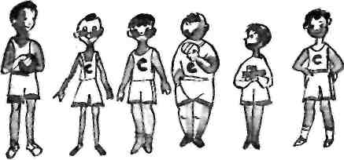
Кто где стоит?
Кто стоит левее Севы? Кто — правее Толи? Кто стоит правее Тиши? Кто — левее Коли? Кто стоит между Колей и Гришей? Как зовут первого слева мальчика? Третьего? Пятого? Шестого? Если Сева уйдет домой, сколько останется мальчиков? Если Толя и Коля уйдут домой, сколько останется мальчиков? Если к этим мальчикам подойдет их друг Петя, сколько будет мальчиков тогда?

Рассеянный художник
Цель. Развитие наблюдательности. Счет до шести.
Игровой материал. Цифры: 1, 2, 3, 4, 5, 6.
Ход игры. Нужно взять из набора необходимые цифры и исправить ошибки рассеянного художника. Затем надо сосчитать до шести, указывая соответствующее количество предметов на картинках. Следует спросить: какое количество птиц нельзя показать на картинке? (б)
Начать игру можно так:
«На улице Бассейной Один художник жил. И иногда рассеянный Неделями он был.
Однажды, нарисовав птиц, он поставил на картинках по рассеянности не те цифры. Возьми из набора нужные цифры и исправь ошибки рассеянного художника. Теперь сосчитай до шести. Какое число птиц не нарисовано на картинке?» Далее можно задать такие вопросы: сколько синиц должно прилететь, чтобы их стало пять? Сколько дятлов должно прилететь, чтобы их стало пять? Сколько орлов должно прилететь, чтобы их стало пять (см. рис. на с. 17).
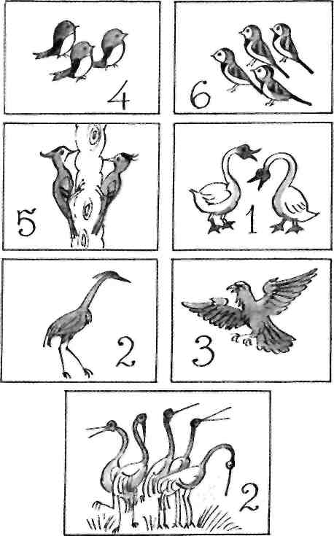

Проверь и исправь ошибки
Рассмотри картинку. Сколько боксеров было на тренировке?
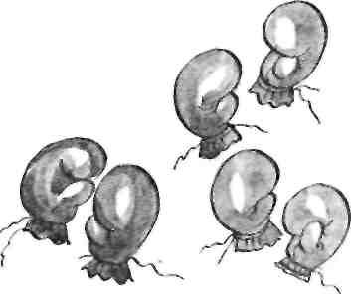

СКОЛЬКО ЗДЕСЬ НАРИСОВАНО МЯЧЕЙ?
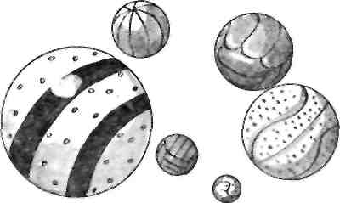
ИЗ ОДНОГО КЛУБКА ПОЛУЧАЕТСЯ ВОТ СТОЛЬКО ВАРЕЖЕК. СКОЛЬКО ВАРЕЖЕК ПОЛУЧИТСЯ ИЗ ЭТИХ КЛУБКОВ?
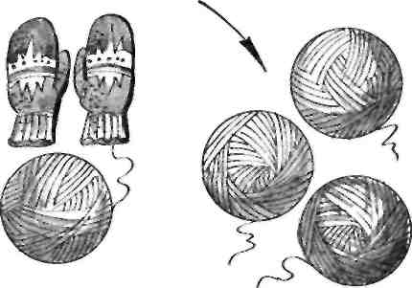
Сколько ребят наденут эти варежки?

Сколько? Какой?
Цель. Счет в пределах десяти. Знакомство с порядковыми числительными. Знакомство с понятиями первый, последний, сложение и вычитание.
Игровой материал. Цифры.
Ход игры. Сосчитать количество предметов в каждом множестве. Исправить ошибки, поставив нужную цифру из набора. Использовать порядковые числительные: первый, второй, ... десятый. Закрепить порядковые числительные, называя предметы (например, репка — первая, дед — второй и т.д.).
РЕШИТЬ ПРОСТЕЙШИЕ ЗАДАЧИ.
1. Во дворе гуляли курица и три цыпленка. Один цыпленок заблудился. Сколько осталось цыплят? А если два цыпленка побегут пить воду, то сколько цыплят останется около курицы?
2. Сколько утят около утки? Сколько останется утят, если один будет плавать в корыте? Сколько останется утят, если два утенка убегут клевать листочки?
3. Сколько гусят на картинке? Сколько останется гусят, если один гусенок спрячется? Сколько останется гусят, если два гусенка убегут клевать траву?
4. Вытаскивают репку дед, бабка, внучка. Жучка, кошка и мышка. Сколько их всего? Если кошка побежит за мышкой, а Жучка — за кошкой, то кто будет тянуть репку? Сколько их? Дед — первый. Мышка — последняя. Если уйдет дед и убежит мышка, то сколько останется? Кто будет первый? Кто — последний? Если кошка" побежит за мышкой, то сколько останется? Кто будет первый? Кто — последний? Можно составить и другие задачи, используя карточки 5 и б. (См. таблицу на с. 19.)

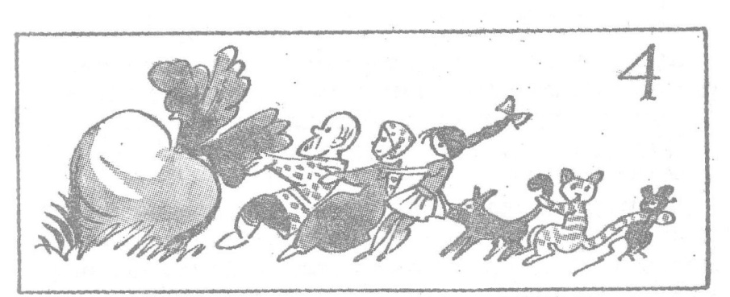

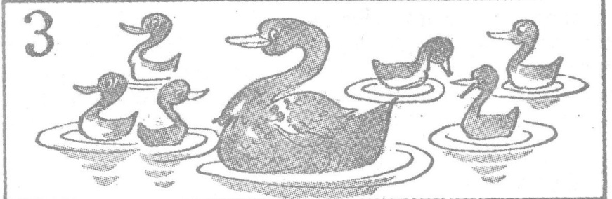

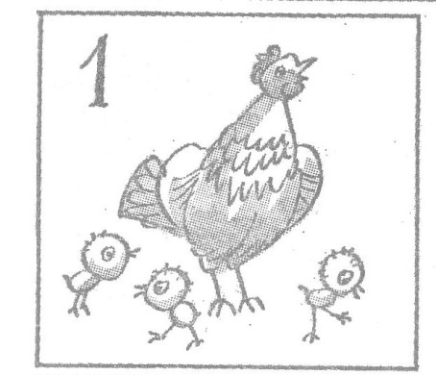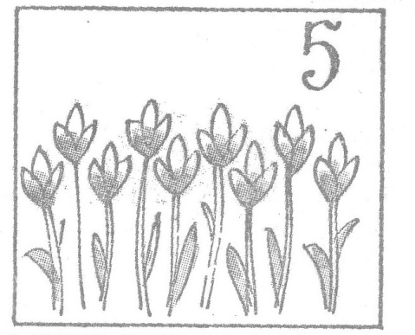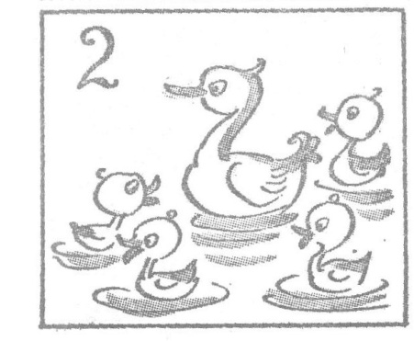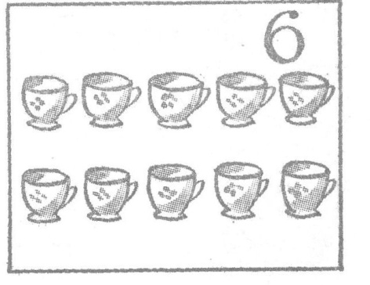

СКОЛЬКО ГРИБОВ ТЫ НАЙДЕШЬ НА ЭТОЙ КАРТИНКЕ?
Чего больше в руках у детей — флажков или
шариков?
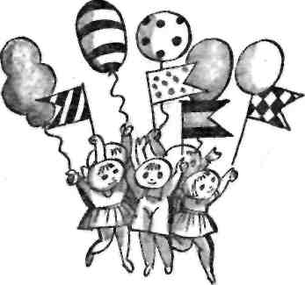

Сколько зайчат у зайчихв? Как вы
ДОГАДАЛИСЬ?
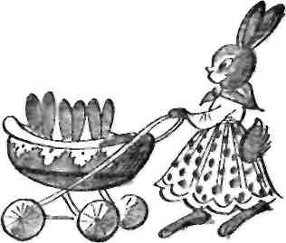
СКОЛЬКО ТЮЛЕНЕЙ В БАССЕЙНЕ? СКОЛЬКО ТЮЛЕНЕЙ ИГРАЮТ В МЯЧИКИ?
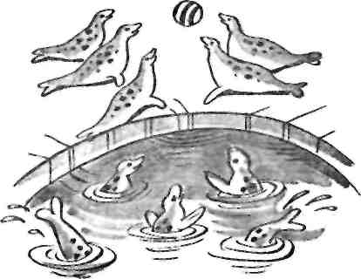
Проверь: мячей столько же, сколько флажков,
ИЛИ НЕТ?
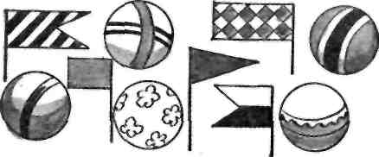
Чего больше: огурцов или помидоров? На сколько?
Сколько ведер? А лопат? Чего больше? На сколько?
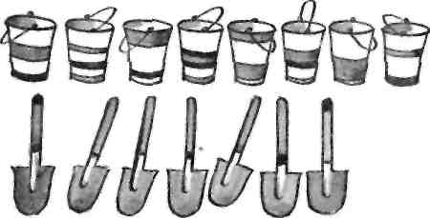

Рассмотри внимательно картинку.
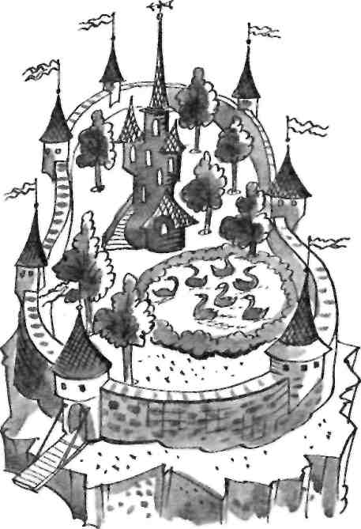
Почему этот замок называется замком Семи Чисел?

В КАЖДОМ ПАКЕТЕ ВОТ СТОЛЬКО ЯБЛОК И КОНФЕТ.
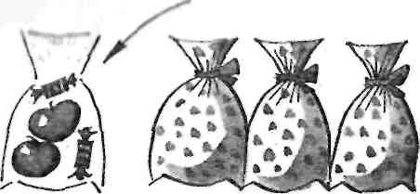
Сколько конфет во всех пакетах? Сколько яблок?
СКОЛЬКО КУСОЧКОВ СЫРА ВИСИТ НА ЕЛКЕ? НАЙДИ
два одинаковых кусочка. Сколько в них дыр?
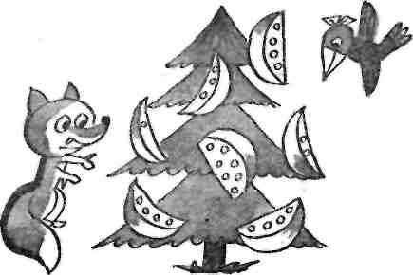

Найди две одинаковые чашки.

Сколько рыбок плавает в аквариуме?
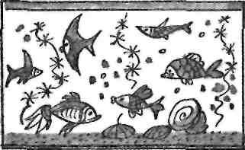
Сколько всего конфет?
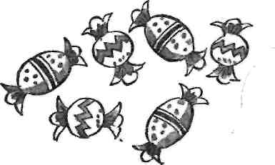
СКОЛЬКО СОБАЧЕК? А КОШЕК? КОГО БОЛЬШЕ? КОГО МЕНЬШЕ?

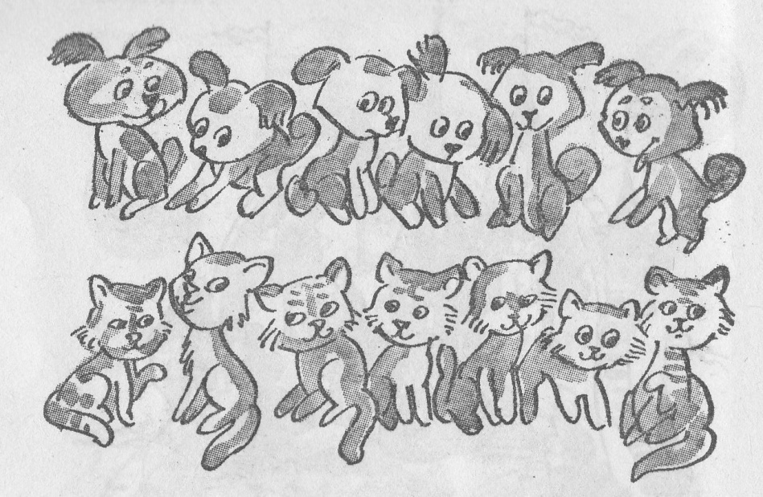

Сосчитай большие пироги.
Сосчитай маленькие пироги.
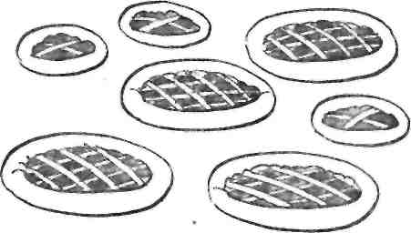
Сколько всего пирогов?

В которой по счету лодке сидит рыбак?
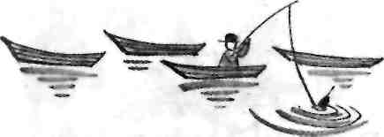

Сколько бабочек? Сколько цветов? Чего меньше? На сколько?
Сколько божьих коровок нарисовано? Найди две одинаковые.
